Descuentos de distribuidor

1.- Pantalla de consulta de descuentos configurados,

* En la cual se puede filtrar para ver campañas activas, todas e inactivas.
* Puedes editar seleccionando la campaña y dando clic en Editar.
* Para agregar nueva campaña se da clic en Nueva

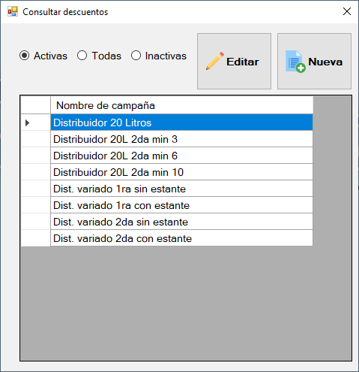

2.- Pantalla de Editar/Nuevo

* Esta es la pantalla donde se configuran las campañas de descuentos y contiene los siguientes campos:
  + Nombre campaña.- Es el nombre con el que se quiere identificar la campañas
  + No. Compra inicial.- Es el numero de compra desde el que será valido el descuento.
  + Cantidad minima.- La cantidad minima de productos para aplicar el descuento.
  + Presentaciones.- Aqui se seleccionan las diferentes presentaciones en la que aplicará el descuento.
  + Descuento.- Se configura el porcentaje de descuento a realizar.
  + Campaña activa.- Seleccionar esta opción para mantener activa la campaña y pueda ser aplicada.

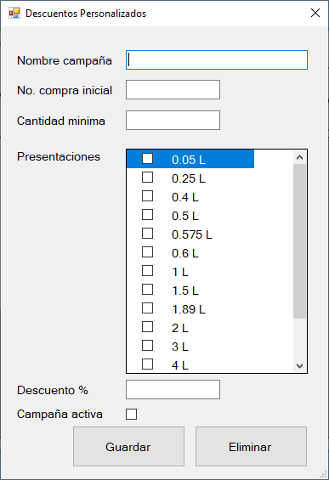

Ejemplo de editar campaña, en la que se puede cambiar los valores o datos que se desee.

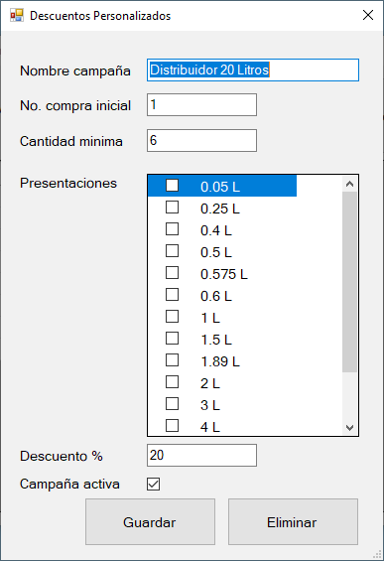

* Si el cliente es distribuidor va mostrar cuadro para autorizar venta con descuento de distribuidor.
* Si se ingresa datos correctos todos los productos ingresado con tipo de precio distribuidor se aplicará el descuento que le corresponda.
* Si se omite esta autorización no aplicará descuentos de distribuidor durante esta venta.

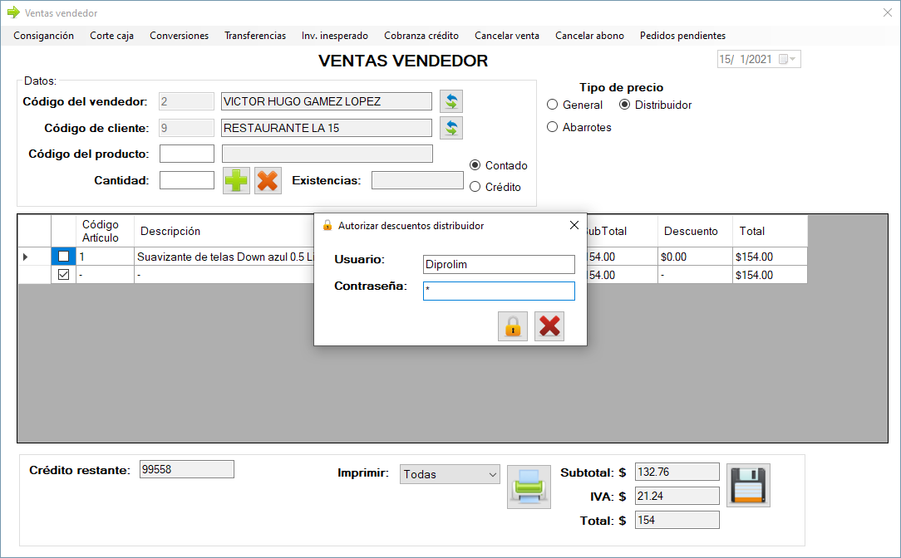

* Cuando un producto aplica para descuento de distribuidor en la columna de Descuento aparecerá el porcentaje a descontar
* Estos descuentos solo aplican para ventas de contado con precio de distribuidor.
* Solo se aplicará el porcentaje de descuento que aplique en la configuraciones, en caso de que dos descuentos coincidan se aplicará solo uno, el mas alto.

